PROJEKT UČ.3-ih razreda- IZLOŽBA NOŠNJI I STARIH PREDMETA
Učenici 3. A i 3. B razreda su u utorak, 17.3. 2015. realizirali projekt na temu prošlosti našeg zavičaja sa ciljem upoznavanja starih predmeta i njihovom uporabom.
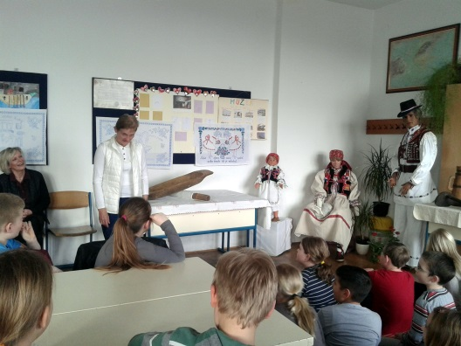
Gost razreda bila je baka Klare Barbarić, gđa Zorica Barbarić, koja je demonstracijom i pričom, na vrlo zanimljiv način, predočila učenicima način života naših starih (kako se pripremalo jelo, pečenje kruha, priprema i način izrade maslaca, demonstrirala različite korisne predmete-glačalo, mišolovku, aparat za uvijanje kose i sl).

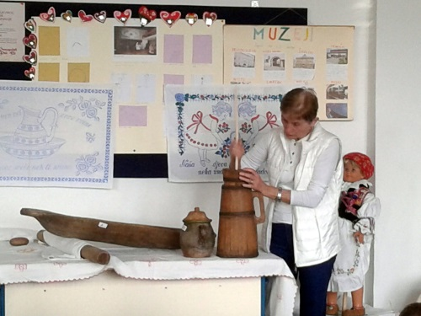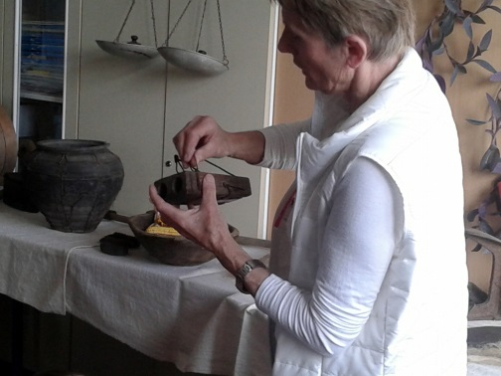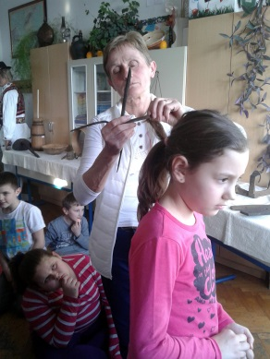

Ujedno je uz izložene narodne nošnje našeg zavičaja opisala njihove dijelove, uz korištenje nekadašnjih izraza, demonstrirala je i način izrade "faldi" na ženskoj narodnoj nošnji. Objasnila je i pokazala način rada na preslici, a na kraju je slijedio kratki kviz znanja uz primamljive nagrade, te radionica lupljenja "kuruze" i "čihatve" perja.

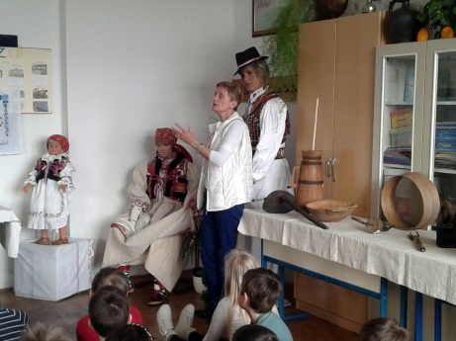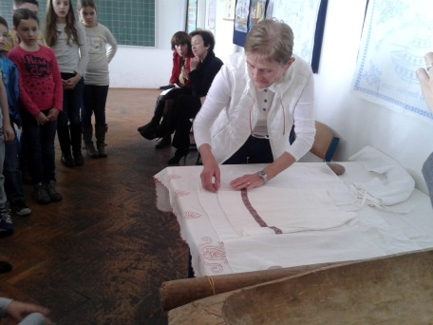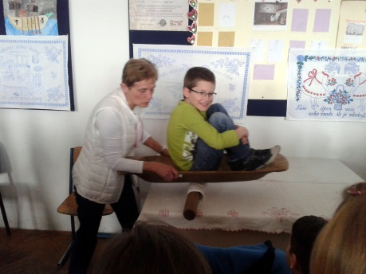

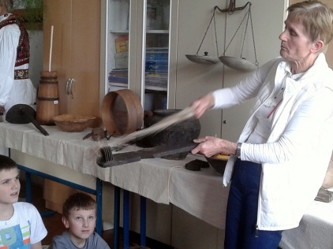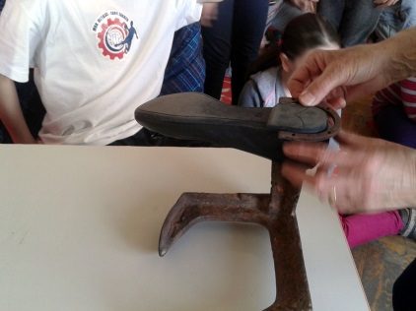
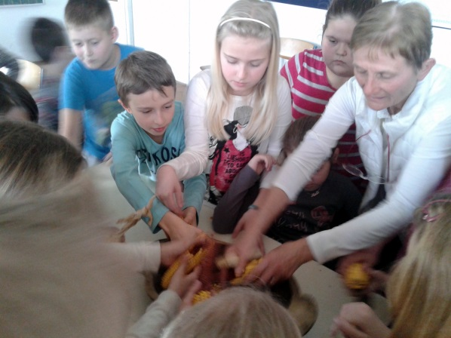
Učenici su uživajući jako puno naučili. Veliko hvala baki Barbarić na uloženom trudu!

Učiteljice Edita Jakelić i Sanjica Babić

